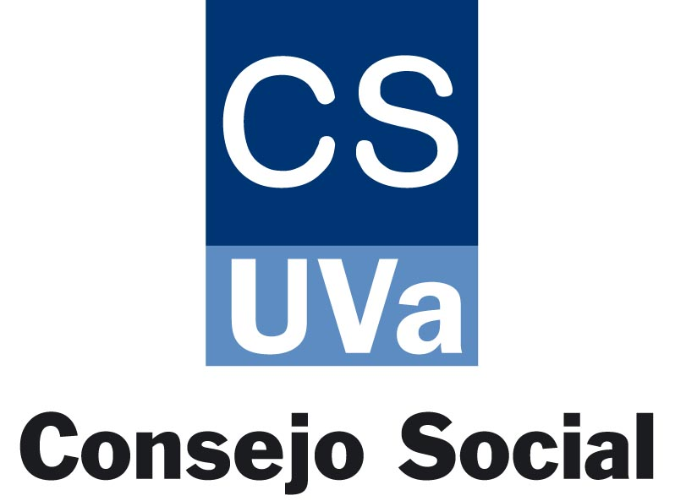
LA UNIVERSIDAD DE VALLADOLID DEVUELVE A LA SOCIEDAD 2,8 EUROS POR CADA EURO QUE DESTINA A SU FINANCIACIÓN

-Sin su contribución, la renta per cápita de Castilla y León sería un 6,4% menor y habría 11.000 ocupados menos
-La formación de universitarios por la UVa ha reducido un 3% la tasa de paro en Castilla y León
-El informe “La contribución socioeconómica de la Universidad de Valladolid”, presentado hoy por el Consejo Social, cuantifica el impacto de la Institución Académica en su entorno
-Destaca positivamente la actividad investigadora de esta universidad, la primera de Castilla y León en generación de patentes

Valladolid, 16 de marzo. La Universidad de Valladolid contribuye de forma indirecta a aumentar la recaudación fiscal del IRPF e IVA en 354,5 millones de euros anuales, con lo que devuelve a la sociedad, en forma de recaudación fiscal adicional, aproximadamente 2,8 euros por cada euro que la administración pública destina a su financiación.

Además, cada euro de gasto público destinado a financiar a la UVa se traduce en un aumento de la producción total de 6,8 euros en la región, y cada millón de euros invertido en la Institución Académica permite crear 86,2 empleos.

Así lo recoge el informe “La contribución socioeconómica de la Universidad de Valladolid”, presentado hoy por el Consejo Social de la UVa en un acto celebrado en la Feria de Valladolid con la participación del presidente de la Junta de Castilla y León, Juan Vicente Herrera; del rector de la UVa, Daniel Miguel, y del presidente del Consejo Social, Óscar Campillo.

El informe, elaborado por el Instituto Valenciano de Investigaciones Económicas (Ivie), ha sido promovido por el Consejo Social en consonancia con su línea de actuación encaminada a impulsar la relación de la Institución Académica con su entorno y de rendición de cuentas a la sociedad y analiza, el impacto económico de las actividades de la UVa.

Así, detalla que la actividad derivada de la existencia de la Universidad de Valladolid genera 869,6 millones de euros de producción, 500,2 millones de euros de renta y 11.059 empleos adicionales en Castilla y León, lo que supone el 0,93% del PIB y el 1,16% del empleo regional.

En este sentido, precisa que el gasto total realizado por todos los agentes relacionados con las actividades de la Universidad de Valladolid asciende a 308,1 millones de euros, siendo atribuible a la propia institución académica cerca del 62 por ciento de ese gasto.

El informe también cuantifica el impacto de la UVa sobre el capital humano y el tecnológico. Sobre el primero afirma que el valor económico del capital humano generado por la institución académica alcanzó los 3.202 millones de euros solo en el curso 2013/2014.

Añade que la formación de universitarios por parte de esta universidad ha aumentado un 2,8% la tasa de actividad y reducido un 3% la tasa de paro en Castilla y León, por lo que, en términos absolutos, puede establecerse que, sin su contribución, en Castilla y León habría 7.700 personas activas y 11.000 ocupadas menos.

A su vez, sus inversiones en I+D de 2001 a 2015 han posibilitado la generación de un capital tecnológico por valor de 387,9 millones de euros, siendo responsable la UVa del 11,3 por ciento del capital tecnológico de Castilla y León.

Con todo ello, los investigadores concluyen que, sin las contribuciones de la Universidad de Valladolid, la renta per cápita de Castilla y León sería un 6,4% inferior a la actual, con una contribución a la renta per cápita de 1.234 euros por habitante.

Actividad investigadora
Para determinar su impacto socioeconómico, el informe parte de un análisis del volumen y calidad de la actividad de la UVa tanto en formación académica, como en investigación, transferencia y desarrollo tecnológico.

Sobre esto último, determina que su producción científica ha crecido de manera sostenida desde el curso 2005 (63% de crecimiento) y todavía más en términos per cápita (69% de crecimiento).

Así, asevera que la UVa tiene unas bases para la investigación sólidas, dado que la capacidad investigadora de su profesorado es superior al promedio de las universidades de Castilla y León y ha resistido mejor que el promedio de universidades españolas las reducciones en los proyectos del Plan Nacional de Investigación.

También afirma que la institución académica vallisoletana tiene un papel notable en el ámbito de la transferencia, aglutinando el 66% de los contratos de I+D y consultoría de Castilla y León (muy superior a su peso) y con un importe por profesor que dobla la media de las universidades de la Comunidad.

Añade que la UVa sobresale también en la generación de patentes, que ha multiplicado por 10 desde el año 2005. La Institución es la primera universidad de Castilla y León en este campo, ya que concentra el 43,8 por ciento de las patentes generadas por todas las universidades públicas de la Comunidad. En total, las universidades públicas de Castilla y León representan el 5,1% de las patentes de las universidades españolas.

En cuanto a la actividad docente, la investigación indica que, aunque la matrícula de grado ha caído alrededor de 25 puntos porcentuales como resultado de los cambios demográficos y un entorno adverso, la matrícula de máster ha crecido de forma espectacular y casi se ha multiplicado por 3,5.

Explica que su capacidad de atracción de estudiantes de otros entornos geográficos es muy notable (el 30% de los alumnos de grado procede de otras provincias o regionales), siendo altísima en los campus de Segovia y Soria.

Además, sus resultados docentes están en línea con el promedio nacional y regional, con ligeras diferencias de resultados cuando el análisis se realiza por rama de conocimiento.

Respecto a sus recursos humanos, el estudio aprecia que la Universidad de Valladolid ha sufrido en mayor medida que la media de las universidades públicas presenciales las medidas de contención del gasto, lo que ha afectado especialmente a las plantillas de PAS, teniendo la menor ratio de PAS/PDI de las universidades de su entorno (45 PAS por cada 100 PDI).

Por último, el informe también analiza el entorno socioeconómico de la UVa y concluye que Castilla y León muestra una propensión al empleo de titulados universitarios menor que la media de España debida a la especialización relativa en actividades menos intensivas en el uso de ese tipo de trabajadores y al menor peso de los sectores de tecnología alta.

La presentación del informe tuvo lugar en el Auditorio 2 de la Feria de Valladolid en un acto que contó con la presencia de responsables de la comunidad universitaria, así como del ámbito económico, empresarial, social, cultural y de las diferentes administraciones relacionadas con los campus de Valladolid, Segovia, Soria y Palencia.

La jornada contó también con la participación del alcalde de Soria, Carlos Martínez; de la consejera delegada de Prosol, Rocío Hervella, y del vicerrector de Desarrollo e Innovación Tecnológica de la UVa, Celedonio Álvarez, quienes participaron en una mesa redonda junto con el presidente del Consejo Social y el rector de la UVa moderada por el director general de RTVCyL, Eduardo Álvarez.

El estudio ha sido elaborado a lo largo de los años 2016-2017 por expertos del Ivie, organismo con amplia experiencia en la realización de estudios de impacto económico de las Instituciones Académicas.

Más información:
Silvia Álvarez (Tel. 686 13 60 51)
Comunicación
Consejo Social de la Universidad de Valladolid

